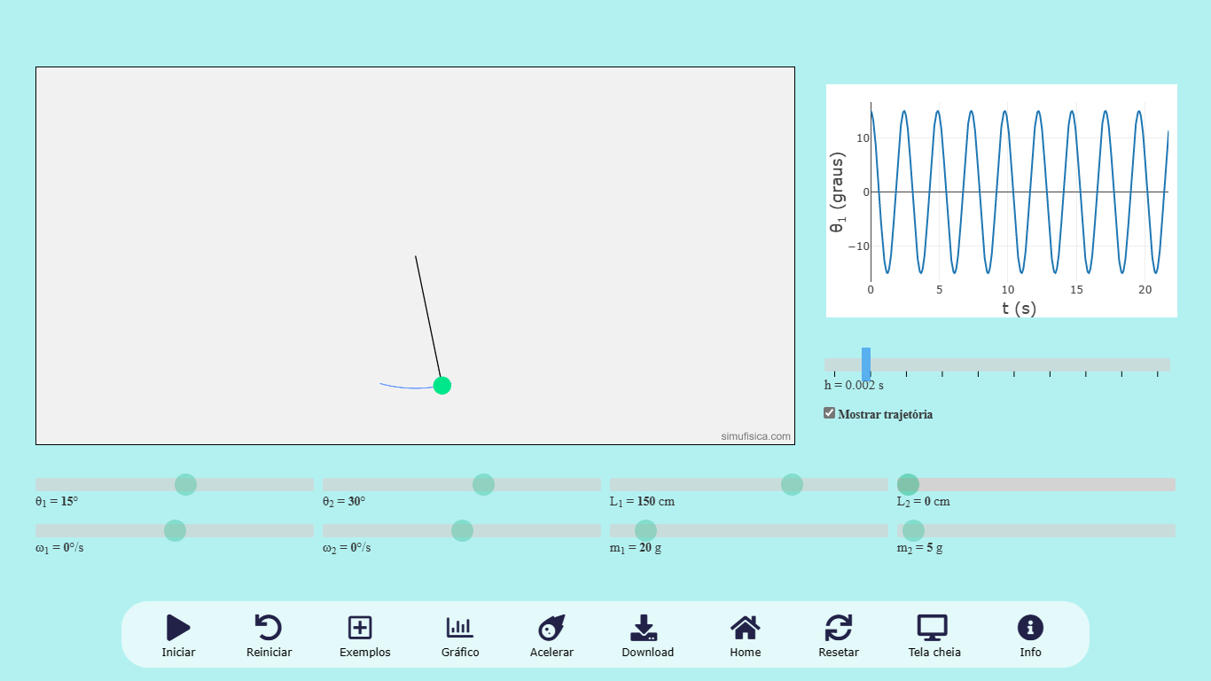

**Teste realizado dia 11/01/2022 às 17:09h**

**Parâmetros:**

Θ1 = 15°

L1 = 150 cm

g = 10 m/s²

h = 0,002 s

**Observações:**

* o pêndulo realizou um movimento bem lento, incomum aos testes realizados anteriormente;
* embora tenha sido escolhido o valor de h = 0,002 no simufísica, os dados exportados o valor de h é 0,004.